候选人投报业绩

**第一中标候选人： 平煤神马建工集团有限公司**

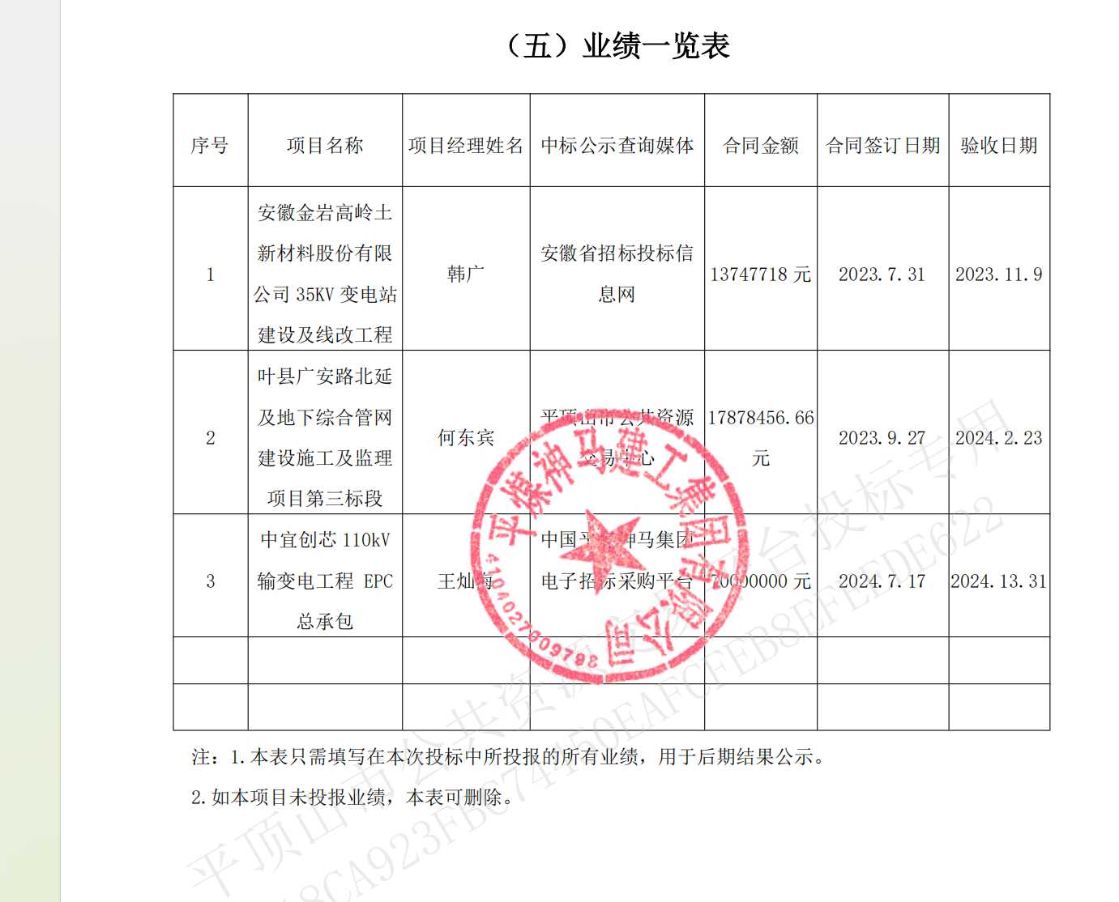

**第二中标候选人： 河南港津建筑工程有限公司**

无

**第三中标候选人：林孚建设有限公司**

